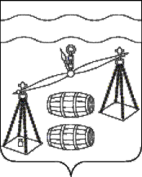

**Сельское поселение**

**«Деревня Глазково»**

Калужская область

Сухиничский район

**СЕЛЬСКАЯ ДУМА**

**РЕШЕНИЕ**

**От 23.12.2019г. № 237**

**Об отмене решения Сельской Думы**

**сельского поселения «Деревня Глазково»**

**№ 214 от 22.07.2019 «Об утверждении Порядка размещения**

**на официальном сайте СП «Деревня Глазково**

**информации об общественном контроле»**

Руководствуясь Федеральным законом от 06.10.2003 № 131-ФЗ «Об общих принципах организации местного самоуправления в Российской Федерации», Уставом сельского поселения «Деревня Глазково», Сельская Дума сельского поселения **РЕШИЛА:**

1. Отменить решение сельского поселения «Деревня Глазково» от 22.07.2019 № 214 «Об утверждении Порядка размещения на официальном сайте СП «Деревня Глазково» информации об общественном контроле.

2. Настоящее Решение вступает в силу после его официального обнародования и подлежит размещению на официальном сайте.

3. Контроль за исполнением настоящего Решения возложить на администрацию сельского поселения «Деревня Глазково».

**Глава сельского поселения**

**«Деревня Глазково» А.А.Степкин**